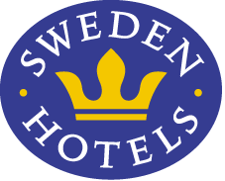

Pressrelease 2010-05-24

Hotel Lanterna i Nyköping – ny medlem i Sweden Hotels

Hotellkedjan Sweden Hotels utökar med ytterligare ett hotell, denna gång i Nyköping. Hotel Lanterna är ett charmigt hotell beläget i Nyköpings mysiga hamnområde, och öppnade år 2008 i en helt nybyggd fastighet. Hotel Lanterna ägs och drivs av familjen Brunberg och är helt inrett i genuin sekelskiftesstil. Alla rum har sin egen prägel och sommartid öppnar hotellet upp sitt mysiga sommarcafé och restaurang för allmänheten.
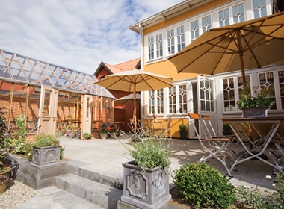
Hotel Lanterna ligger i Nyköpings hamnområde med trevliga promenadstråk, restauranger och nöjen runt hörnet. Närheten till Stockholm Skavsta Flygplats innebär att många internationella resenärer hittat till hotellet.

”Jag har ingen tidigare erfarenhet av hotell-branschen utan har en bakgrund inom bygg-branschen”, berättar Torbjörn Brunberg, ägare och VD i företaget. ”För att få tillgång till ett nätverk med likasinnade och även sätta mitt hotell på kartan valde jag därför att bli medlem i hotellkedjan Sweden Hotels”, fortsätter Torbjörn. Med medlemskapet hoppas Hotel Lanterna att fler affärsresenärer skall hitta till hotellet.

”Hotel Lanterna är med sin charm och sitt strategiska läge mycket välkomna till Sweden Hotels”, säger Eva Palmgren på Sweden Hotels. ”Nu börjar vi få en skaplig täckning även i Mälardalsregionen”, fortsätter hon. Hittills i år har Sweden Hotels vuxit med fem nya medlemmar och förhandlingar pågår med många fler.

För mer information: www.swedenhotels.se, vårt pressrum på Newsdesk eller kontakta
- VD Hotel Lanterna Torbjörn Brunberg, reception@hotellanterna.se, 0155-455 030
- styrelseledamot Dietmar Aiff, dietmar@hotelradmannen.se, 0708-55 44 17
- styrelseordförande Fredric Öhman, fredric.ohman@swedenhotels.se, 0733-10 77 82
- styrelseledamot Jeanette Nerman, nerman@continental-halmstad.se, 0708-28 91 24
- pressansvarig Eva Palmgren, eva.palmgren@swedenhotels.se, 070-680 4220
___________________________________________________________

Sweden Hotels är den personliga hotellkedjan – Hotels with a Personality! Kedjan är i stark tillväxt med tre- och fyrstjärniga hotell spridda över hela landet, samt ytterligare en handfull hotell som är medlemmar i stamgästprogrammet Gästklubben. Samtliga hotell är privatägda, och upplevelsen på plats skall ge det där lilla extra som bara ett personligt, privatägt hotell kan ge. Kedjans målsättning är att vara landets bästa och mest personliga hotellkedja. Sweden Hotels tillhandahåller stamgästprogrammet Gästklubben, inköpsavtal, ett välkänt varumärke, gemensam marknadsföring och flera bokningskanaler för en internationell närvaro. Hotellkedjan samarbetar med Akzent Hotels, med ett hundratal privatägda hotell i Tyskland, Schweiz och Österrike. Fenix Hospitality Sweden AB äger och förvaltar varumärkena Sweden Hotels och Gästklubben.

